과목 : 객체지향 프로그래밍(가반)

교수 : 최지웅 교수

이름 : 김병준

학번 : 20162448

과제 #3

|  |  |  |  |  |  |
| --- | --- | --- | --- | --- | --- |
| 2 | 4 | 6 | 8 | 10 | 12 |
| O | O | O | O | O | O |

1. (2번) Grade.java – 3과목 점수의 평균 출력

* Source

*import* java.util.InputMismatchException;  
*import* java.util.Scanner;  
*public class* Grade {  
 *private static int math*;  
 *private static int science*;  
 *private static int english*;  
 *private* Grade(*int* math, *int* science, *int* english) {  
 Grade.*math* = math;  
 Grade.*science* = science;  
 Grade.*english* = english;  
 }  
 *private int* average() {  
 *return* (*math* + *science* + *english*) / 3;  
 }  
 *public static void* main(String args[]) {  
 Scanner scanner = *new* Scanner(System.in);  
 System.out.print("수학, 과학, 영어 순으로 3개의 점수 입력 >> ");  
 *try* {  
 Grade.*math* = scanner.nextInt();  
 Grade.*science* = scanner.nextInt();  
 Grade.*english* = scanner.nextInt();  
 } *catch*(InputMismatchException e) {  
 System.out.println("숫자만 입력하여 주세요.");  
 System.*exit*(-1);  
 }  
 Grade me = *new* Grade(*math*, *science*, *english*);  
 System.out.println("평균은 " + me.average());  
 scanner.close();  
 }  
}

* Result

1. INPUT = 정상적인 입력

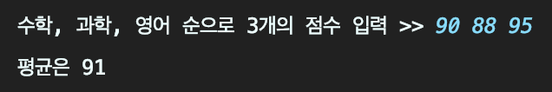

1. INPUT = 비정상적인 입력

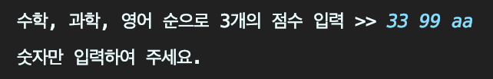

1. (4번) Rectangle.java – 두 직사각형의 서로의 포함 유무 출력

* Source

*public class* Rectangle {  
 *private int* x;  
 *private int* y;  
 *private int* width;  
 *private int* height;  
 *private* Rectangle(*int* x, *int* y, *int* width, *int* height) {  
 *this*.x = x;  
 *this*.y = y;  
 *this*.width = width;  
 *this*.height = height;  
 }  
 *private int* square() {  
 *return* width * height;  
 }  
 *private boolean* contains(Rectangle r) {  
 *if*(r.x > *this*.x && r.y > *this*.y) {  
 *if*((r.x + r.width) < (*this*.x + width) && (r.y + r.height) < (*this*.y + height)) {  
 *return true*;  
 }  
 }  
 *return false*;  
 }  
 *private void* show() {  
 System.out.println("(" + x + ", " + y + ") 에서 크기가 " + width +"*"+height+"인 사각형" );  
 }  
 *public static void* main(String args[]) {  
 Rectangle r = *new* Rectangle(2, 2, 8, 7);  
 Rectangle s = *new* Rectangle(5, 5, 6, 6);  
 Rectangle t = *new* Rectangle(1, 1, 10, 10);  
 r.show();  
 System.out.println("s의 면적은 " + s.square());  
 *if*(t.contains(r)) System.out.println("t는 r을 포함합니다");  
 *if*(t.contains(s)) System.out.println("t는 s을 포함합니다");  
 }  
}

* Result

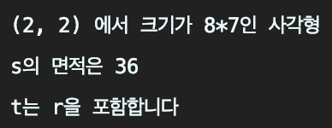

1. (6번) CircleManager.java – 3개의 원 정보를 입력받고 가장 면적이 큰 원 출력

* Source

*import* java.util.InputMismatchException;  
*import* java.util.Scanner;  
*class* Circle {  
 *private double* x, y;  
 *private int* radius;  
 Circle(*double* x, *double* y, *int* radius) {  
 *this*.x = x;  
 *this*.y = y;  
 *this*.radius = radius;  
 }  
 *int* area() {  
 *return this*.radius * *this*.radius;  
 }  
 *void* show() {  
 System.out.println("(" + x + ", " + y + ")" + radius);  
 }  
}  
*public class* CircleManager {  
 *public static void* main(String args[]) {  
 Scanner scanner = *new* Scanner(System.in);  
 *double* x;  
 *double* y;  
 *int* radius;  
 Circle[] c = *new* Circle[3];  
 *for*(*int* i = 0; i < c.length; i++) {  
 System.out.print("x, y, radius >> ");  
 *try* {  
 x = scanner.nextDouble();  
 y = scanner.nextDouble();  
 radius = scanner.nextInt();  
 c[i] = *new* Circle(x, y, radius);  
 } *catch* (InputMismatchException e) {  
 System.out.println("x, y는 실수로, radius는 정수로 입력하여 주세요.");  
 scanner.nextLine();  
 i--;  
 }  
 }  
 *CompareArea*(c[0], c[1], c[2]);  
 }  
 *private static void* CompareArea(Circle a, Circle b, Circle c) {  
 *if* (a.area() == b.area() && b.area() == c.area()) {  
 System.out.println("세 원의 면적이 모두 같습니다.");  
 } *else if* (a.area() == b.area() || b.area() == c.area() || a.area() == c.area()) {  
 System.out.println("같은 면적을 가진 두개의 원이 있습니다");  
 } *else* {  
 *if* (a.area() > b.area()) {  
 System.out.print("가장 면적이 큰 원은 ");  
 a.show();  
 } *else if* (b.area() > c.area()) {  
 System.out.print("가장 면적이 큰 원은 ");  
 b.show();  
 } *else if* (c.area() > a.area()) {  
 System.out.print("가장 면적이 큰 원은 ");  
 c.show();  
 }  
 }  
 }  
}

* Result

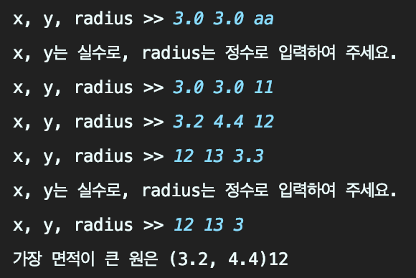

1. (8번) PhoneBook.java – 전화번호부 프로그램

* Source

*import* java.util.InputMismatchException;  
*import* java.util.Scanner;  
*class* Phone {  
 *private* String name;  
 *private* String phone_num;  
 Phone(String name, String phone_num) {  
 *this*.name = name;  
 *this*.phone_num = phone_num;  
 }  
 String getName() {  
 *return* name;  
 }  
 String getPhoneNum() {  
 *return* phone_num;  
 }  
}  
*public class* PhoneBook {  
 *public static void* main(String args[]) {  
 *int* num;  
 Scanner scanner = *new* Scanner(System.in);  
 System.out.print("인원수 >> ");  
 *try* {  
 num = scanner.nextInt();  
 Phone[] phone = *new* Phone[num];  
 *for*(*int* i = 0; i < num; i++) {  
 System.out.print("이름과 전화번호(이름과 번호는 빈 칸없이 입력) >> ");  
 String name = scanner.next();  
 String phone_num = scanner.next();  
 phone[i] = *new* Phone(name, phone_num);  
 }  
 *while*(*true*) {  
 *boolean* check = *false*;  
 System.out.print("검색할 이름 >> ");  
 String input = scanner.next();  
 *for* (*int* i = 0; i < phone.length; i++) {  
 *if* (phone[i].getName().equals(input)) {  
 System.out.println(input + "의 번호는 " + phone[i].getPhoneNum());  
 check = *true*;  
 *break*;  
 }  
 }  
 *if*(input.equals("그만"))  
 *break*;  
 *else if*(!check)  
 System.out.println(input + " 이 없습니다.");  
  
 }  
 } *catch* (InputMismatchException e) {  
 System.out.println("숫자만 입력하여주세요");  
 System.*exit*(-1);  
 }  
 }  
}

* Result

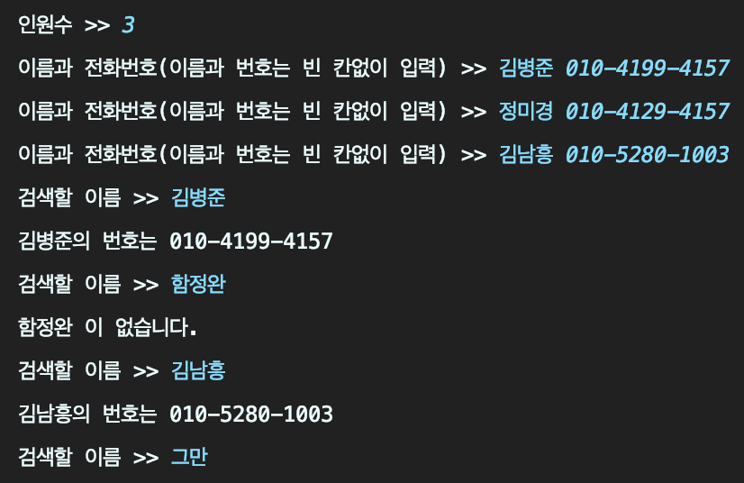

1. (10번) DicApp.java – 한영 변환 사전 프로그램

* Source

*import* java.util.Scanner;  
*class* Dictionary {  
 *private static* String[] *kor* = {"사랑", "아기", "돈", "미래", "희망"};  
 *private static* String[] *eng* = {"Love", "Baby", "Money", "Future", "Hope"};  
 *static* String kor2Eng(String word) {  
 *for*(*int* i = 0; i < *kor*.length; i++) {  
 *if*(word.equals(*kor*[i])) *return eng*[i];  
 }  
 *return null*;  
 }  
}  
*public class* DicApp {  
 *public static void* main(String args[]) {  
 Scanner scanner = *new* Scanner(System.in);  
 System.out.println("한영 단어 검색 프로그램입니다.");  
 *while*(*true*) {  
 System.out.print("한글 단어? ");  
 String input = scanner.next();  
 *if* (input.equals("그만")) *break*;  
 String answer = Dictionary.*kor2Eng*(input);  
 *if* (answer == *null*) System.out.println(input + "은 저의 사전에 없습니다.");  
 *else* System.out.println(input + "은 영어로 " + answer);  
  
 }  
 }  
}

* Result

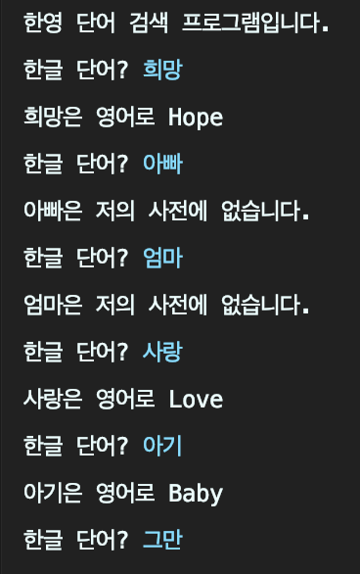

1. (12번) ReservationSystem.java – 콘서트 좌석 조회 및 등록 삭제 프로그램

* Source – Solve2to12A : if-else문

*import* java.util.InputMismatchException;  
*import* java.util.Scanner;  
*class* Person {  
 *private* String name;  
 Person() { *this*(*null*); }  
 Person(String name) { *this*.name = name; }  
 String getName() { *return this*.name; }  
 *void* setName(String name) { *this*.name = name; }  
}  
  
*public class* ReservationProgram {  
 *private static* Person[][] *seat* = *new* Person[3][10];  
 *private static* Scanner *scanner* = *new* Scanner(System.in);  
 *private static int reservation_count* = 0;  
 *public static void* main(String args[]) {  
 *int* menu_input;  
 *for* (*int* i = 0; i < 3; i++) {  
 *for* (*int* j = 0; j < 10; j++) {  
 *seat*[i][j] = *new* Person();  
 }  
 }  
 *while* (*true*) {  
 System.out.println("명품콘서트홀 예약 시스템입니다.");  
 System.out.print("예약:1, 조회:2, 취소:3, 끝내기:4 >> ");  
 *try* {  
 menu_input = *scanner*.nextInt();  
 } *catch* (InputMismatchException e) {  
 System.out.println("잘못된 메뉴 선택입니다. 다시입력하여 주세요.");  
 *scanner*.nextLine();  
 *continue*;  
 }  
 *switch* (menu_input) {  
 *default*:  
 System.out.println("잘못된 메뉴 선택입니다. 다시입력하여 주세요.");  
 *break*;  
 *case* 1:  
 ReservationProgram.*Reservation*();  
 *break*;  
 *case* 2:  
 ReservationProgram.*PrintSeat*();  
 *break*;  
 *case* 3:  
 ReservationProgram.*RemoveReservation*();  
 *break*;  
 *case* 4:  
 System.*exit*(-1);  
 }  
 }  
 }  
  
 *private static void* Reservation() {  
 *int* layer;  
 *int* seat_num;  
 String name;  
 *boolean* condition = *false*;  
 *while* (!condition) {  
 layer = ReservationProgram.*selectLayer*();  
 System.out.print("이름 >> ");  
 name = *scanner*.next();  
 seat_num = ReservationProgram.*selectSeat*();  
 *if* (ReservationProgram.*isExist*(*seat*[layer - 1][seat_num - 1])) {  
 System.out.println("이미 예약된 좌석입니다. 다른 좌석을 선택하여주세요.");  
 condition = *false*;  
 } *else* {  
 condition = *true*;  
 *seat*[layer - 1][seat_num - 1] = *new* Person(name);  
 *reservation_count*++;  
 }  
 }  
 }  
  
 *private static void* RemoveReservation() {  
 *int* layer;  
 String name;  
 *boolean* condition = *false*;  
 *if* (*reservation_count* == 0) *return*;  
 layer = ReservationProgram.*selectLayer*();  
 System.out.print("이름 >> ");  
 name = *scanner*.next();  
 *for* (*int* i = 0; i < 10; i++) {  
 *if* (name.equals(*seat*[layer - 1][i].getName())) {  
 *seat*[layer - 1][i].setName(*null*);  
 *reservation_count*--;  
 condition = *true*;  
 }  
 }  
 *if* (!condition) System.out.println("해당 이름으로 등록된 좌석을 찾을 수 없습니다.");  
 }  
  
 *private static boolean* isExist(Person seat) { *return* (seat.getName() != *null*); }  
 *private static int* selectLayer() {  
 *int* layer;  
 *while* (*true*) {  
 System.out.print("좌석구분 S(1), A(2), B(3) >> ");  
 *try* {  
 layer = *scanner*.nextInt();  
 } *catch* (InputMismatchException e) {  
 System.out.println("잘못된 메뉴 선택입니다. 다시입력하여 주세요.");  
 *scanner*.nextLine();  
 *continue*;  
 }  
 *if* (layer < 1 || layer > 3) {  
 System.out.println("잘못된 메뉴 선택입니다. 다시입력하여 주세요.");  
 } *else* {  
 *break*;  
 }  
 }  
 *return* layer;  
 }  
  
 *private static int* selectSeat() {  
 *int* seat_num;  
 *while* (*true*) {  
 System.out.print("번호 >> ");  
 *try* {  
 seat_num = *scanner*.nextInt();  
 } *catch* (InputMismatchException e) {  
 System.out.println("잘못된 메뉴 선택입니다. 다시입력하여 주세요.");  
 *scanner*.nextLine();  
 *continue*;  
 }  
 *if* (seat_num < 1 || seat_num > 10) System.out.println("잘못된 좌석 선택입니다. 다시입력하여 주세요.");  
 *else break*;  
 }  
 *return* seat_num;  
 }  
  
 *private static void* PrintSeat() {  
 *for* (*int* i = 0; i < 3; i++) {  
 *switch* (i) {  
 *case* 0:  
 System.out.print("S >> ");  
 *break*;  
 *case* 1:  
 System.out.print("A >> ");  
 *break*;  
 *case* 2:  
 System.out.print("B >> ");  
 *break*;  
 }  
 *for* (*int* j = 0; j < 10; j++) {  
 *if* (*seat*[i][j].getName() == *null*) System.out.print("___ ");  
 *else* System.out.print(*seat*[i][j].getName() + " ");  
 }  
 System.out.println();  
 }  
 System.out.println("<<<조회를 완료하였습니다.>>>");  
 }  
}

* Result

1. 예약(예약자가 없을 경우)

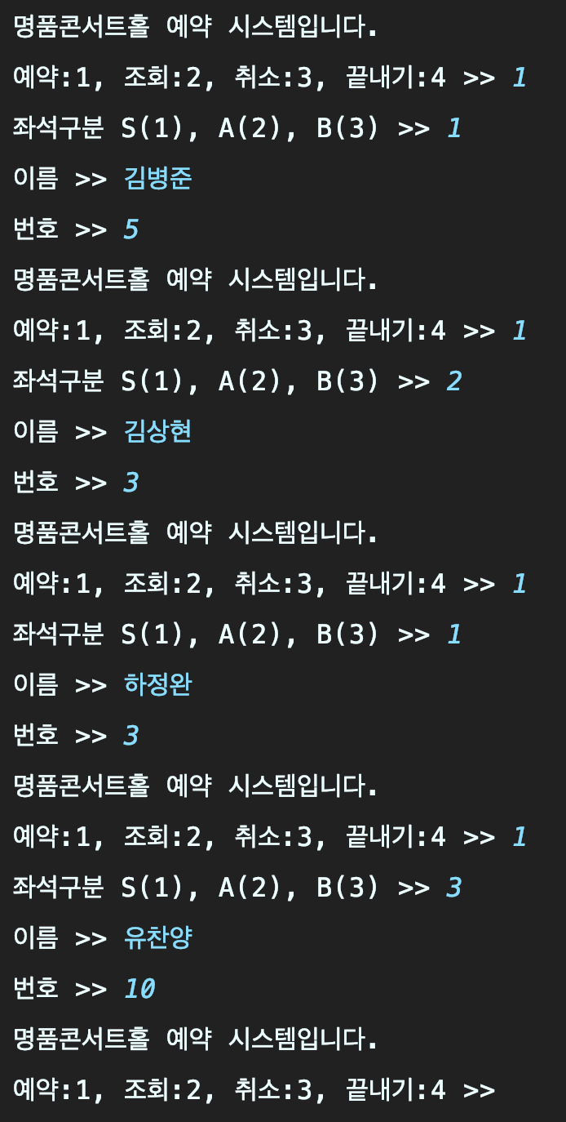

1. 예약(예약자가 존재할경우)

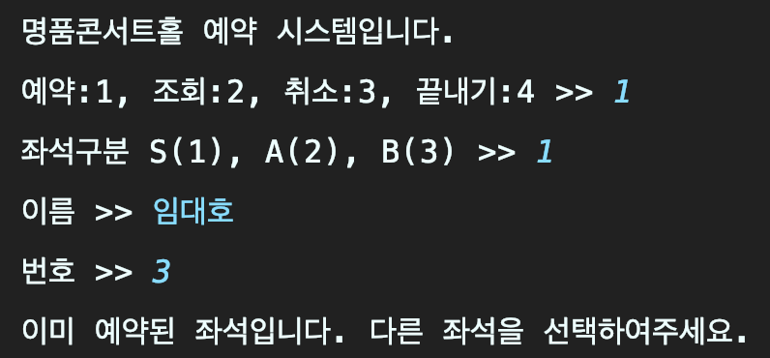

1. 조회

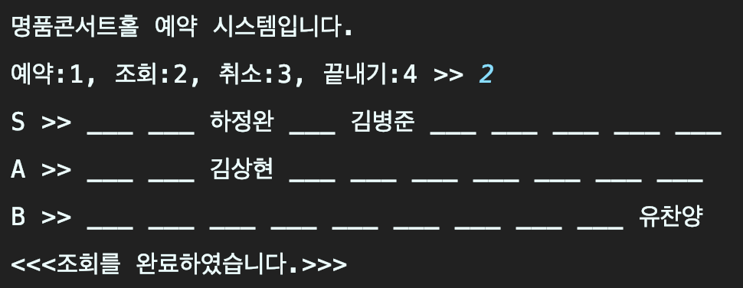

1. 취소(이름이 존재할 경우)

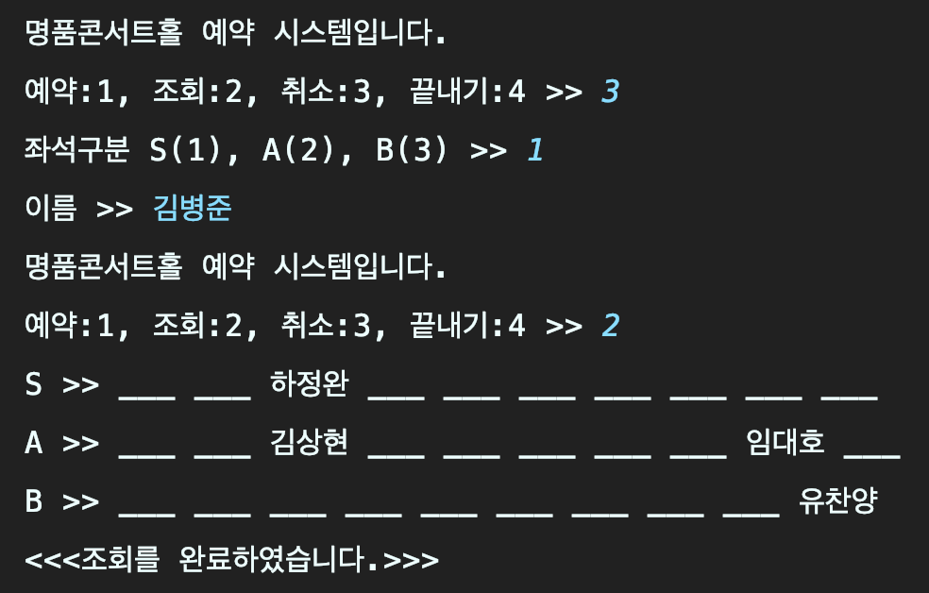

1. 취소(이름이 존재하지 않을 경우)

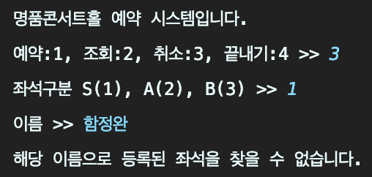

1. 종료

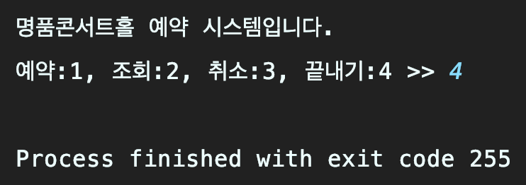

1. 잘못된 입력

